مجموعة الأدوات المرتبطة بالتحويلات النقدية في حالات الطوارئ

خارطة الطريق الخاصة بالتخطيط والإعداد
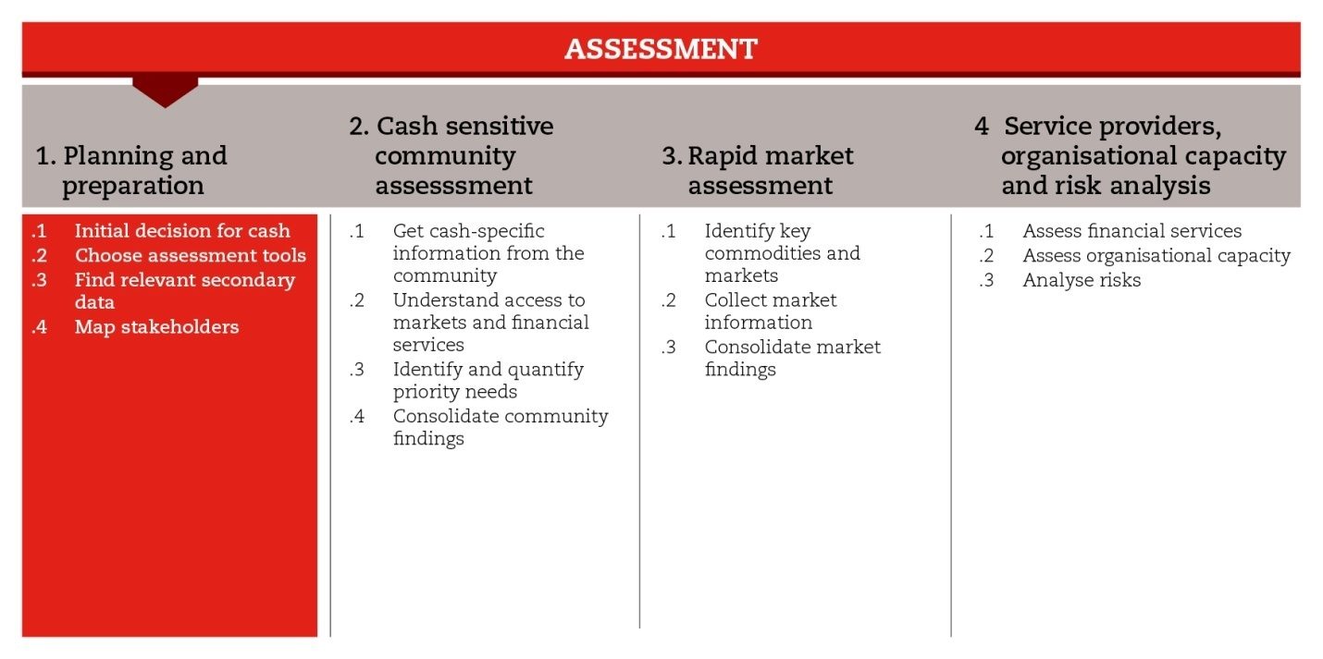

المقدمة
لكي تدرج التحويلات النقدية من بين وسائل الاستجابة المتاحة، لا بد من أن يشمل التقييم الشؤؤون النقدية. في هذا السياق تساعد خارطة الطريق هذه على التخطيط والإعداد لتقييم يأخذ الشؤون النقدية في الاعتبار.
وتقسم هذه الخطوة إلى أربع خطوات فرعية. تهدف الأولى إلى دعم اتخاذ القرارات الأولية حول قابلية تنفيذ التحويلات النقدية. وتركز الخطوة الفرعية الثانية على تقديم المبادئ التوجيهية حول نهج وأدوات التقييم الأكثر شيوعاً، والتي في الأغلب لا تشمل اعتبارات نقدية، لذلك يجب دمج هذه الاعتبارات في عملية التقييم. في هذا الصدد، يمكن الحصول على ارشادات التقييم الأكثر شيوعاً والأدوات ذات الصلة في المراجع أدناه. وتقدم الخكوة الثالثة لمحة حول مصادر المعلومات الثانوية التي قد تعود بالفائدة للاضطلاع بالاستجابة الطارئة. أما الخطوة الرابعة والأخيرة فتساعد على تحديد الجهات المعنية الرئيسية وجمع المعلومات المعنية بالشؤون النقدية منها.
وقد يتعذر استخدام الأدوات المقترحة في حالات الطوارئ، لذلك يجب على الأقل الامتثال للمعايير الدنيا التالية.
المعايير الدنيا
- يجب أن يأخذ الموظفين الفنيين الذين يتمتعون بالخبرة الكافية القرارات المعنية بقابلية تنفيذ التحويلات النقدية عقب الصدمة.
- يجب تأكيد القرارات الأولية المتخذة في مراحل التقييم اللاحقة وفي خلال تحليل المخاطر.
- يجب اختيار أدوات/نهج التقييم بالاستناد إلى تفضيلات الوكالة، ومرحلة الطوارئ، وعمق التحليل. وإن لم تكن هذه الأدوات/النهج تأخذ في الاعتبار الشؤون النقدية، يجب الحرص على أن تكون هذه الأخيرة مدمجة بها.
- تجمع المعلومات الثانوية المتعلقة بالشؤون النقدية ليتم تحليلها قبل البدء بالتخطيط لجمع المعلومات الأولية.
- يجب دمج الشؤون النقدية في التحاليل والخرائط المعنية بالجهات
الأساسية.
الخطوات الفرعية والأدوات
اتخاذ القرار الأولي حول التحويلات النقدية
تأخذ القرارات الأولية حول كيفية الاستجابة لحالة طوارئ مباشرة عقب الصدمة. وفي العادة تصدر خطط الطوارئ في غضون بضع ساعات بعد وقوع الكارثة أو حالة الطوارئ، وتشمل سبل تغطية الحاجات الأساسية.
بذلك، يجب اتخاذ القرار حول ما إذا كان يجب دمج الوسائل النقدية ضمن وسائل تلبية الحاجات الأساسية. ويتخذ هذا القرار الموظفون الذين يتمتعون بخبرة فنية (خبراء في مجال حالات الطوارئ والسوق). ويمكن الحصول على قائمة تساعد في صنع القرارات الأولية في أدوات الخطوات الفرعية.
ويعتمد استخدام القائمة السليم على مدى فهم السياق، وقدرات المنظمة وشركائها، والآثار الفورية للصدمة على السكان والبنية التحتية. ويمكن جمع المعلومات ذات الصلة مباشرة من الزيارات الميدنية الأولية، أو من خطط الطوارئ الوطنية واجتماعات التنسيق المعنية ببرامج التحويلات النقدية.
ومن المهم التنبه إلى أنه بغض النظر عن القرار المتخذ، لا يمكن تأكيد اللجوء إلى برامج التحويلات النقدية إلا بعد الخضوع لمراحل التقييم اللاحقة وتحليل الاستجابة.
اختيار أدوات التقييم
عند التخطيط للتقييم والإعداد له، يجب أولاً تحديد النهج والأدوات التي يجب استخدامها. وفي أدوات الخطوات الفرعية يمكن الحصول على جدول بأدوات التقييم الشائعة، مرفق بوصف لكل أداة، وبمعلومات حول الوقت المناسب لاستخدامها، والقطاع ذات الصلة، وإن كانت هذه الأدوات تراعي الشؤون النقدية لاسيما أنه يمكن ملاحظة أن معظم أدوات التقييم لا تأخذ الشؤون النقدية في الاعتبار. في هذا السياق، يجب دمج المعلومات المعنية بالتحويلات النقدية وإجراء تحليل للوضع النقدي. ويمكن أيضاً إضافة اسئلة ذات صلة على الأدوات القائمة تعنى بمواضيع مثل المياه، والنظافة، والصرف الصحي. وفي كل الأحوال، يجب دائماً أخذ سلع السوق في الاعتبار واستخدام أدوات التقييم الخاصة بالصليب الأحمر والهلال الأحمر لتحديد السلع ومقدمي الخدمات الرئيسيين.
ايجاد المعلومات الثانوية ذات الصلة
قبل التخطيط لجمع المعلومات الأولية، يجب التأكد من وجود بيانات ثانوية تعنى بالشؤون النقدية. ويمكن جمع البيانات الثانوية من مصادر عديدة بما فيها وثائق التأهب. ويمكن الحصول على قائمة بالمصادر المحتملة للمعلومات الثانوية في أدوات الخطوات الفرعية. وتجدر الإشارة إلى أنه بالعادة تتوفر نظم وطنية لرصد الأسعار تمكّن من الحصول على المعلومات الرئيسية.
رصد الجهات المعنية على الخريطة
الجهات المعنية الرئيسية هي الجهات القادرة على التأثير بشكل كبير على نجاح المداخلات النقدية. وتسمح المعلومات الخاصة بهم بتحديد قابلية تنفيذ التحويلات النقدية. وتتضمن أدوات الخطوات الفرعية مصفوفة تسمح بجمع المعلومات حول الجهات المعنية الرئيسية. كما تشمل قائمتين تسمح بجمع المعلومات المتعلقة بالشؤون النقدية خلال المقابلات مع السلطات المحلية والوكالات الإنسانية. ويمكن استخدامها أيضاً في اجتماعات فرق العمل الخاصة ببرامج التحويلات النقدية. وتتضمن القوائم المطروحة مجموعة اسئلة للاختيار منها وتكييفها مع السياق من أجل التأكد من مراعاة الشؤون النقدية في عملية التقييم. وأخيراً، تسمح أداة الأسئلة الأربعة (من، أين، ماذا، متى) بجمع المعلومات حول الاستجابة لحالة الطوارئ.
المراجع
Household Economic Security (HES) Technical Guidelines for Assessment Analysis and Programme Design (BRC)http://www.livelihoodscentre.org/livelihoods/portal.portal?_nfpb=true&_pageLabel=pages_documentDetail_page&language=en&nodeId=%2FLivelihoods%2F16011&section=Publications&l=en#wlp_pages_documentDetail_page
MIRA (Multi-cluster/sector Initial Rapid Assessment) (UN-OCHA) https://docs.unocha.org/sites/dms/Documents/mira_final_version2012.pdf
IFRC How to do a VCA A practical step-by-step guide for Red Cross Red Crescent staff and volunteers (2007) http://www.ifrc.org/Global/Publications/disasters/vca/how-to-do-vca-en.pdf
CaLP urban toolkit http://www.cashlearning.org/downloads/resources/calp/CaLP_Urban_Toolkit_web.pdf

